Plan de fortalecimiento académico y pedagógico “Evaluar para Avanzar”



Centro Educativo Rural PLAYAS LINDAS

2023

**PLAN DE FORTALECIMIENTO ACADÉMICO Y PEDAGÓGICO**

**INTRODUCCIÓN**

Evaluar para Avanzar es una política pública para el fortalecimiento de los procesos de desarrollo de niñas, niños, adolescentes y jóvenes (NNJA). Con esta se pretende contribuir al cierre de brechas de aprendizaje y de desarrollo a partir del reconocimiento de sus ritmos y estilos, de lo que saben y pueden hacer, y de sus realidades e intereses.

Además, esta política promueve el fortalecimiento de las capacidades de los actores del sector frente al liderazgo educativo de los directivos docentes y de los equipos de las Secretarías de Educación de las diferentes entidades territoriales del país, y de las prácticas pedagógicas de los docentes para la gestión del aula.

Para lograrlo, se fomenta el desarrollo de las capacidades de los actores del sector teniendo en cuenta la innovación educativa a través de la transformación de las prácticas pedagógicas de los docentes, el liderazgo educativo de los directivos docentes y el acompañamiento de los equipos técnicos de las Secretarías de Educación.

Respondiendo a esta nueva política pública del gobierno nacional, El Centro educativo Playas Lindas, diseñó el presente plan de fortalecimiento académico y pedagógico para promover cambios significativos y contextualizados en torno a las prácticas pedagógicas de los docentes y directivos docentes, para el rediseño de experiencias de aprendizaje, que favorezcan el desarrollo integral de niños, niñas, adolescentes y pedagógicos

1. **ESTADOS DE LOS APRENDIZAJES Y DESARROLLOS.**

Cada institución educativa tiene su Proyecto Educativo institucional y en él se hallan los lineamientos pedagógicos, administrativos y comunitarios que sirven de mapa de navegación para todos los maestros, con los estándares básicos en cada competencia, también se ha definido lo que un estudiante debe saber y saber hacer de acuerdo con el grado al que pertenece.

Estos referentes son una guía que enriquece la práctica pedagógica de un maestro, quien está en capacidad de elevar esos niveles propuestos y tiene la creatividad y capacidad de adaptar diversas metodologías a las necesidades pedagógicas. Así, a partir de los resultados alcanzados por cada estudiante en las diferentes pruebas, el maestro contribuye a la definición de estrategias mediante las cuales toda la institución educativa se compromete con el mejoramiento de las competencias de los estudiantes, de manera sistemática y continua.

En este sentido, el maestro tiene la habilidad de usar estrategias basadas en la resolución de problemas que desarrollen la capacidad de análisis y el pensamiento crítico, matemático, científico, así como las capacidades de expresión oral y escrita de los estudiantes.

Estratégicamente, "el maestro debe ser capaz de organizar equipos de trabajo orientados al logro de metas y aprendizajes más eficaces y placenteros; de fomentar mejores relaciones entre los estudiantes y entre éstos con los maestros; experimentar nuevos métodos y prácticas diseñadas por ellos mismos2 ", a partir de lo que saben y han investigado; mezclar teoría y práctica de manera que el estudiante se sienta seducido por el aprendizaje; debe tener pasión, entrega y compromiso.

Además de conocer su disciplina y los medios para lograr su comprensión y aprendizaje, el maestro necesita saber comunicarse, oír de manera activa y respetuosa las diferentes posturas, incluir y valorar las diferencias, así como despertar curiosidad por el conocimiento, de acuerdo con las etapas de desarrollo de cada estudiante para que el maestro identifique sus emociones y las de los estudiantes logren desarrollarlo de manera constructiva.

Con base en la valoración de los aprendizajes y desarrollos, podremos identificar brechas y desarrollos en las competencias y habilidades de tus estudiantes y definir las metas de aprendizaje e intencionalidades pedagógicas.

* Implementa procesos de evaluación interna o externa para valorar el estado de los aprendizajes, desarrollos, competencias y habilidades de sus estudiantes.
* Implementa Evaluar para Avanzar 3.º - 11.º para valorar el estado de los aprendizajes, desarrollos, competencias y habilidades de sus estudiantes.
* Identifica los aprendizajes, desarrollos, competencias y habilidades que se deben fortalecer.
* Define las intencionalidades pedagógicas para fortalecer los aprendizajes, desarrollos, competencias y habilidades.

Análisis global de Evaluar para avanzar del C.E.R Playas Lindas, 2022 se hizo el análisis de competencias y afirmaciones de los grados 3°,4° y 5° evidenciando las falencias que tienen los grados, esto con el fin de observar y rediseñar estrategias para que los docentes apliquen en sus aulas de clase y motivar a los estudiantes en la calidad educativa.

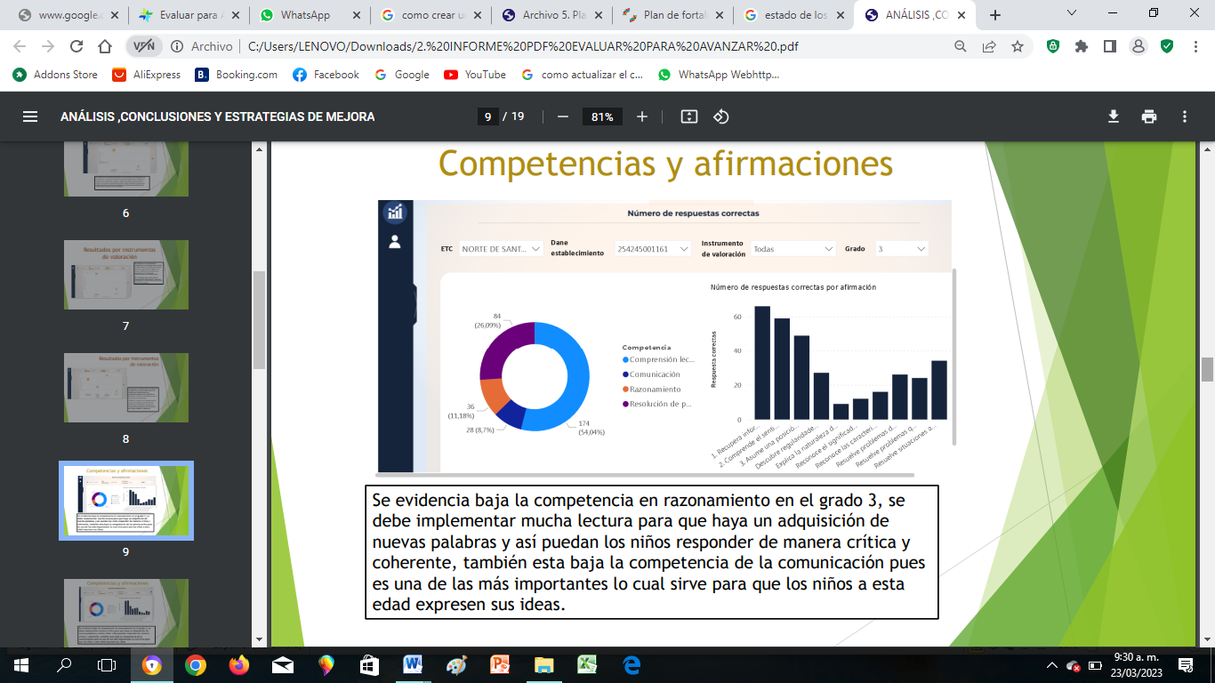

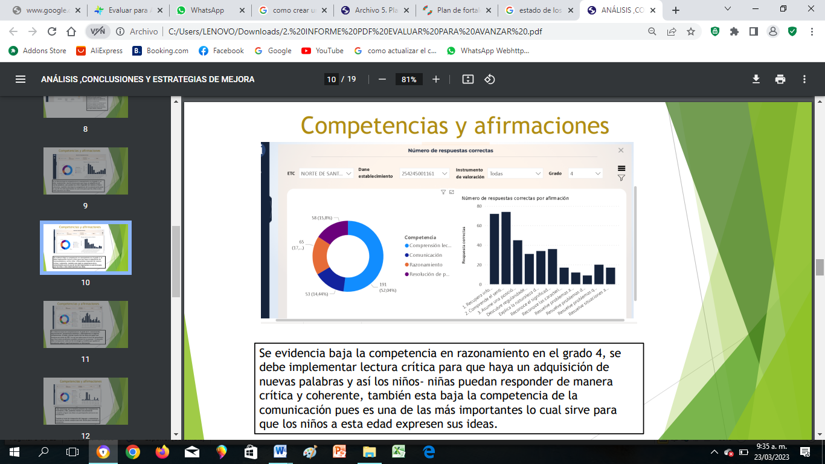

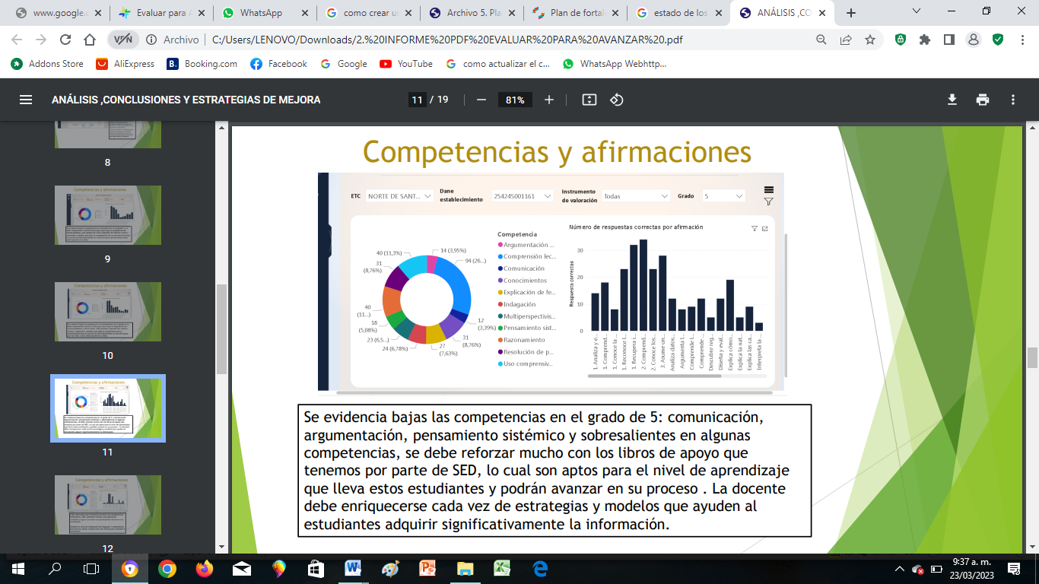

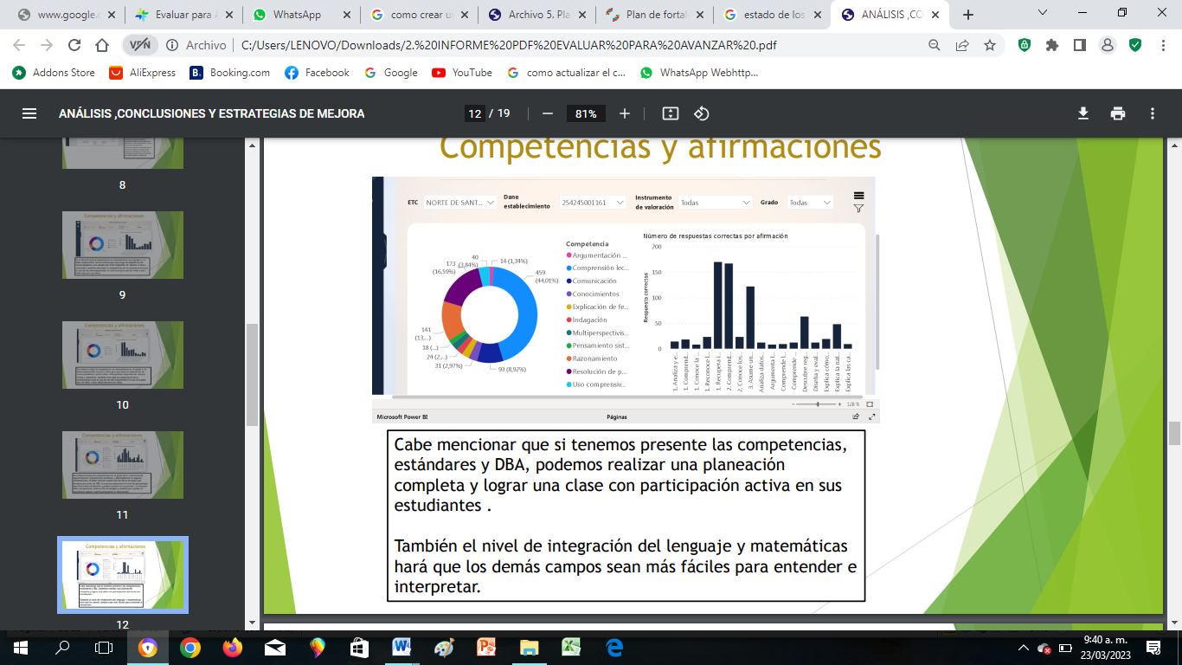

**ANÁLISIS DE LA INSTITUCIÓN POR ÁREAS Y NIVELES DE DESEMPEÑO**

La evaluación de los Aprendizajes esperados permite identificar lo que aprenden los alumnos, sus dificultades para así apoyar el mejoramiento de su desempeño escolar, el resultado de la evaluación de los Aprendizajes esperados se expresa por medio de Niveles de desempeño, es decir, categorías jerarquizadas que toman como base el desempeño óptimo esperado en los alumnos. Los Niveles de desempeño son elementos de información que tienen un impacto en la motivación de los estudiantes y en su disposición para aprender. Durante un ciclo escolar y los periodos de corte, estos ayudan a determinar si los alumnos cuentan o no con los aprendizajes.

**¿Cómo vamos a llegar?**

Diseño de estrategias, planeación, material educativo y experiencias de aprendizaje.

**¿Cómo y cuándo enseñar?**

El diseño del plan de fortalecimiento académico y pedagógico nos permitirá definir las estrategias, metodologías y experiencias de aprendizaje que se implementarán para promover los desarrollos, aprendizajes, competencias y habilidades priorizadas.

* Establecer estrategias, metodologías y experiencias de aprendizaje que implementarán promover las habilidades, competencias y desarrollo pedagógico.
* Definir estrategias con los cuales se va a promover los desarrollos y aprendizajes.
* Organizar los tiempos, espacios y recursos para la implementación de las estrategias, metodologías y experiencias de aprendizaje.
* Armonizar las particularidades de los NNAJ, las realidades del contexto y ajuste las estrategias y experiencias.
* Ajustar el sistema institucional de evaluación de los estudiantes transitoriamente.

|  |  |  |  |  |  |  |  |
| --- | --- | --- | --- | --- | --- | --- | --- |
| CENTRO EDUCATIVO RURAL PLAYAS LINDAS.  DANE :254245001161 | | | | | | | |
| C.E.R PLAYAS LINDAS | | | **MATEMÁTICAS** | | | | |
| GRADO 3° | | |  | | | | |
|  | | | | | | | |
| APRENDIZAJES | **DBA** | **COMPETENCIAS** | **ESTANDAR** | **ACTIVIDADES DE FORTALECIMIENTO** | **RECURSO** | **EVALUACION** | **TIEMPO O PERIODO** |
| Determinar cuándo un evento es posible, imposible o seguro. | Formula y resuelve problemas que se relacionan con la posición, la dirección y el movimiento de objetos en el entorno. | Razonamiento-Aleatorio | Desarrollo habilidades para relacionar dirección, distancia y posición en el espacio | Análisis, comprensión y resolución de situaciones de esquema corporal y espacial. | Objetos del entorno  Lasos  Conos | Evaluación formativa | 1, 2, 3 Y 4 |
| Tomar decisiones a partir de la comparación del nivel de posibilidad de un evento simple. | Argumenta sobre situaciones numéricas, geométricas y enunciados verbales en los que aparecen datos desconocidos para definir sus posibles valores según el contexto. | Razonamiento-Aleatorio | Describo situaciones o eventos a  partir de un conjunto de datos.  *Predigo si la posibilidad de ocurrencia  de un evento es mayor que la de otro | Toma decisiones sobre cantidades, aunque no conozca exactamente los valores. | -Ábacos  -Fichas didácticas | Evaluación formativa | 1, 2, 3 Y 4 |
| Usar patrones estandarizados para enfrentar situaciones de medición. | Propone, desarrolla y justifica estrategias para hacer estimaciones y u-cálculos con operaciones básicas en la solución de problemas. | Resolución de problemas -Espacial Métrico | Uso diversas estrategias de cálculo (especialmente cálculo mental) y de estimación para resolver problemas en situaciones aditivas y multiplicativas | Reconoce el uso de las operaciones para calcular la medida (compuesta) de diferentes objetos de su entorno | Ábacos  Fichas  Didácticas | Evaluación formativa | 1, 2, 3 Y 4 |

|  |  |  |  |  |  |  |  |
| --- | --- | --- | --- | --- | --- | --- | --- |
| CENTRO EDUCATIVO RURAL PLAYAS LINDAS.  DANE :254245001161 | | | | | | | |
| C.E.R PLAYAS LINDAS | | | **COMPETENCIAS COMUNICATIVAS EN LENGUAJE** | | | | |
| GRADO 3° | | |  | | | | |
|  | | | | | | | |
| APRENDIZAJES | **DBA** | **COMPETENCIAS** | **ESTANDAR** | **ACTIVIDADES DE FORTALECIMIENTO** | **RECURSO** | **EVALUACION** | **TIEMPO O PERIODO** |
| Reconoce significados, resúmenes, análisis y paráfrasis apropiados de un texto. | Escribe textos literarios coherentes, atendiendo a las características textuales e integrando sus saberes e intereses. | Comprensión lectora | Elaboro resúmenes y esquemas que dan cuenta del sentido de un texto | Comprende las características de un texto, cuyo propósito es narrar un hecho o expresar ideas, sentimientos o emociones | Lecturas.  Obras.  noticias | Evaluación formativa | 1, 2, 3 Y 4 |
| Evalúa las ideas expresadas en un texto. | Interpreta el contenido y la estructura del texto, respondiendo preguntas de orden inferencial y crítico. | Comprensión lectora | Identifico el propósito comunicativo y la idea global de un texto | Reconoce las diferencias en las estructuras de diferentes tipos de escrito. | Historietas  Textos  Revistas  Cuentos | Evaluación formativa | 1, 2, 3 Y 4 |

|  |  |  |  |  |  |  |  |  |  |  |
| --- | --- | --- | --- | --- | --- | --- | --- | --- | --- | --- |
| CENTRO EDUCATIVO RURAL PLAYAS LINDAS.  DANE :254245001161 | | | | | | | | | | |
| C.E.R PLAYAS LINDAS | | | **LENGUAJE** | | | | | | | |
| GRADO 4° | | |  | | | | | | | |
|  | | | | | | | | | | |
| APRENDIZAJES A FORTALECER | **DBA** | **COMPETENCIAS** | **ESTANDAR** | **ACTIVIDADES DE FORTALECIMIENTO** | **TIEMPO O PERIODO** | | | **RECURSOS** | | **EVALUACION.** | |
| Infiere en la intención comunicativa de los enunciados del texto. | Organiza la información que encuentra en los textos que lee, mediante técnicas que le facilitan el proceso de comprensión e interpretación textual. | Comprensión lectora | Comprendo diversos tipos de texto,  utilizando algunas estrategias de búsqueda, organización y almacenamiento  de la información | Leer textos narrativos, informativos explicativo y argumentativo. | Primer periodo | | | Textos.  Historietas.  Revistas.  Noticias. | | Heteroevaluacion  Coevaluacion.  Autoevaluación. | |
| Distingue las relaciones entre personas(personajes) que desempeñan un papel en una argumentación o narración(voces) | Interpreta el propósito comunicativo de emisiones verbales y lo relaciona con lo dicho por su interlocutor y las características de su voz. | Comprensión lectora | Comprendo diversos tipos de texto,  utilizando algunas estrategias de búsqueda,  organización y almacenamiento  de la información. | Participa en espacios discursivos orales en los que socializa con otros los textos que crea, e incorpora efectos sonoros para acompañar la narración.   * Lee su cuento en voz alta y asigna una voz a cada personaje. * Agrega efectos sonoros con diferentes objetos con el fin de reproducir ruidos de pisadas, apertura de puertas, cantos de pájaros, entre otros. | Primer periodo | | | Obras de teatrales. | | Heteroevaluacion.  Coevaluacion.  Autoevaluación. | |
| Ubica elementos del contenido de diferentes tipos de textos (tiempo, lugares, hechos, personajes y narrado) | Reconozco, en los textos literarios que leo, elementos tales como tiempo, espacio, acción, personajes. | Comprensión lectora | Elaboro hipótesis de lectura acerca de las relaciones entre los elementos constitutivos de un texto literario, y entre éste y el contexto. | * Elige un cuento   trabajado en clase.   * Distingue los personajes del narrador. * Determina los lugares en los que se desarrollan las acciones. * Observa lo que sucede a los personajes en cada cuento e identifica lugares, tiempo, espacio. | Cuentos.  Fabulas.  Historietas. | | | Primer periodo | | Heteroevaluacion.  Coevaluacion.  Autoevaluación | |
| Evalúa las ideas expresadas en un texto. | Organiza la información que encuentra en los textos que lee, utilizando técnicas para el procesamiento de la información que le facilitan el proceso de compresión e interpretación textual. | Comprensión lectora | Comprendo diversos tipos de texto,  utilizando algunas estrategias de búsqueda,  organización y almacenamiento  de la información. | * Infiere las temáticas que desarrolla un texto a partir de la información que contiene y el contexto de circulación en que se ubica. *  Identifica la estructura de los textos que lee de acuerdo con su intención comunicativa. * Escucha los resultados de otros escritos para identificar en qué coinciden o difieren. | Cuentos.  Poemas.  Coplas.  Exposiciones.  Mesas redonda. | | | Primer periodo. | | Heteroevaluacion  Coevaluacion. | |
| Infiere la intención comunicativa de enunciados del texto. | Organiza la información que encuentra en los textos que lee, utilizando técnicas para el procesamiento de la información que le facilitan el proceso de compresión e interpretación textual. | Comprensión lectora. | Comprendo diversos tipos de texto,  utilizando algunas estrategias de búsqueda,  organización y almacenamiento  de la información. | * Comprende la intención comunicativa de diferentes tipos de texto. * Identifica la estructura de los textos que lee de acuerdo con su intención comunicativa. | Textos.  Debates. | | | Segundo periodo | | Evaluación formativa. | |
| Relaciona y compara diferentes textos. | Organiza la información que encuentra en los textos que lee, utilizando técnicas para el procesamiento de la información que le facilitan el proceso de compresión e interpretación textual. | Comprensión lectora. | Comprendo diversos tipos de texto,  utilizando algunas estrategias de búsqueda,  organización y almacenamiento  de la información | * Compara los diversos tipos de textos: descriptivos, narrativos, informativo y argumentativo. * Establece semejanzas y diferencias en cualquier tipo de textos. | Segundo periodo. | | | Mesas redondas.  Debates.  Cuadros comparativos. | | Heteroevaluacion  Coevaluacion  Evaluación formativa. | |
| Reconoce significados, resúmenes, análisis y paráfrasis apropiados de un texto. | Organiza la información que se encuentra en los textos que lee, utilizando técnicas para el procesamiento de la información e interpretación textual. | Comprensión lectora | Comprendo diversos tipos de texto,  utilizando algunas estrategias de búsqueda,  organización y almacenamiento  de la información. | * reconoce algunas estrategias para   buscar, seleccionar resúmenes, cuadros sinópticos, mapas conceptuales y  fi chas. | Segundo periodo | | Resúmenes.  Cuadros sinópticos. | | | Heteroevaluacion  Coevaluacion  Evaluación formativa | |
| Deduce las relaciones entre elementos lingüísticos y no lingüísticos. | Escribe textos a partir de información dispuesta en imágenes, fotografías, manifestaciones artísticas o conversaciones cotidianas.. | Comprensión lectora. | Caracterizo el funcionamiento  de algunos códigos no verbales  con miras a su uso en  situaciones comunicativas  auténticas. | * Comprende el sentido de las discusiones para manifestar sus puntos de vista en los temas verbales y no verbales. * Comprende el sentido de las manifestaciones no verbales presentes en canciones, afiches y conversaciones. | Tercer periodo | Obras teatrales.  Títeres.  Canciones. | | | Heteroevaluacion  Coevaluacion  Evaluación formativa | |  | |
| Reconoce y entiende el vocabulario y su función. | Crea textos literarios en los que articula lecturas previas e impresiones sobre un tema o situación. | Comprensión lectora. | Produzco textos orales, en situaciones  comunicativas que permiten evidenciar el  uso significativo de la entonación y la pertinencia  articulatoria. | * Emplea figuras literarias en la producción de textos literarios. * Produce textos literarios atendiendo a un género específico. | Tercer periodo | Textos  cuentos | | | Heteroevaluacion  Coevaluacion  Evaluación formativa | |
| Diferencia las funciones de las partes en las que se estructura un texto | Organiza la información que encuentra en los textos que lee, utilizando técnicas para el procesamiento de la información que le facilitan el proceso de compresión e interpretación textual. | Comprensión lectora. | Produzco textos escritos que responden  a diversas necesidades comunicativas y  que siguen un procedimiento estratégico  para su elaboración. | * Identifica la estructura de los textos que lee de acuerdo con su intención comunicativa. | Tercer periodo | Textos  Cuentos  Revistas  noticias | | | Heteroevaluacion  Coevaluacion  Evaluación formativa | |
| Infiere estrategias discursivas del texto. | Organiza la información que encuentra en los textos que lee, utilizando técnicas para el procesamiento de la información que le facilitan el proceso de compresión e interpretación textual. | Comprensión lectora. | Comprendo diversos tipos de texto,  utilizando algunas estrategias de búsqueda,  organización y almacenamiento  de la información. | * desarrolla un texto a partir de la información que contiene y el contexto de circulación en que se ubica. * Adiciona enunciados de lo que pueden estar diciendo los personajes. | Cuarto periodo | Textos  Cuentos  Revistas  noticias | | | Heteroevaluacion  Coevaluacion  Evaluación formativa | |

|  |  |  |  |  |  |  |  |
| --- | --- | --- | --- | --- | --- | --- | --- |
| CENTRO EDUCATIVO RURAL PLAYAS LINDAS.  DANE :254245001161 | | | | | | | |
| C.E.R PLAYAS LINDAS | | | **MATEMATICAS** | | | |  |
| GRADO 4° | | |  | | | |  |
|  | | | | | | |  |
| APRENDIZAJES | **DBA** | **COMPETENCIAS** | **ESTANDAR** | **ACTIVIDADES DE FORTALECIMIENTO** | **RECURSOS** | **EVALUACION** | **TIEMPO** |
| Reconoce el significado, el uso y equivalencia de números naturales y fracciones simples. | Describe y justifica diferentes estrategias para representar, operar y hacer estimaciones con números naturales y números racionales (fraccionarios)1, expresados como fracción o como decimal. | Comunicación-Numérico Variacional | Represento y relaciono patrones numéricos con tablas y reglas verbales. | Construye y compara expresiones numéricas que contienen decimales y fracciones. | Objetos propios del entorno | Evaluación formativa | 1.2.3.4 |
| Reconoce las características medibles y de posición de objetos bidimensionales y de movimientos simples de estos: rotación, traslación y reflexión. | Identifica, describe y representa figuras bidimensionales y tridimensionales, y establece relaciones entre ellas. | Comunicación-Espacial Métrico | Reconozco congruencia y semejanza entre figuras (ampliar, reducir). | Arma, desarma y crea formas bidimensionales y tridimensionales. | Rompecabezas análisis de información | Evaluación formativa | 1.2.3.4 |
| Usar estrategias multiplicativas para dar solución a diferentes problemas. | Establece relaciones mayor que, menor que, igual que y relaciones multiplicativas entre números racionales en sus formas de fracción o decimal | Numérico Variacional | Reconozco el uso de las magnitudes y sus unidades de medida en situaciones aditivas y multiplicativas. | Construye y utiliza representaciones pictóricas para comparar números racionales (como fracción o decimales). | Ábacos, fichas pedagógicas | Evaluación formativa | 1.2.3.4 |
| Resuelve problemas que requieran el uso de frecuencias de datos representados a partir de diferentes formas: lenguaje natural, gráficas o tablas. | Identifica, documenta e interpreta variaciones de dependencia entre cantidades en diferentes fenómenos (en las matemáticas y en otras ciencias) y los representa por medio de gráficas. | resolución de problemas-Aleatorio | Predigo patrones de variación en una secuencia numérica, geométrica o gráfico. | Realiza cálculos numéricos, organiza la información en tablas, elabora representaciones gráficas y las interpreta | Tablas  Balanzas  figuras | Evaluación formativa | 1.2.3.4 |
| Descubre regularidades de las secuencias, la ordenación y sobre las equivalencias entre las situaciones aditivas y multiplicativas (arreglos rectangulares, producto cartesiano, adición repetida). | Identifica, documenta e interpreta variaciones de dependencia entre cantidades en diferentes fenómenos (en las matemáticas y en otras ciencias) y los representa por medio de gráficas | Razonamiento-Numérico Variacional | Describir cualitativamente situaciones de cambio y variación utilizando el lenguaje natural, dibujos y gráficas. 3. Reconocer y generar equivalencias | Propone patrones de comportamiento numérico.  Trabaja sobre números desconocidos y con esos números para dar respuestas a los problemas | Planos cartesianos  Arreglos  Figuras  geométricas | Evaluación formativa | 1.2.3.4 |
| Tomar decisiones a partir de la comparación del nivel de posibilidad de un evento simple. | Recopila y organiza datos en tablas de doble entrada y los representa en gráficos de barras agrupadas o gráficos de líneas, para dar respuesta a una pregunta planteada. Interpreta la información y comunica sus conclusiones. | Razonamiento-Aleatorio | Describir situaciones o eventos a partir de un conjunto de datos.  Resolver y formular preguntas que requieran para su solución coleccionar y analizar datos del entorno próximo | Construye tablas de doble entrada y gráficos de barras agrupadas, gráficos de líneas o pictogramas con escala.  Encuentra e interpreta la moda y el rango del conjunto de datos y describe el comportamiento de los datos para responder las preguntas planteadas. | Tablas  Recolección de datos | Evaluación formativa | 1.2.3.4. |
| Resuelve problemas de medición que requieran el uso de patrones estandarizados o no estandarizados. | Elige instrumentos y unidades estandarizadas y no estandarizadas para estimar y medir longitud, área, volumen, capacidad, peso y masa, duración, rapidez, temperatura, y a partir de ellos hace los cálculos necesarios para resolver problemas. | Espacial Métrico | Reconozco el uso de las magnitudes y sus unidades de medida en situaciones aditivas y multiplicativas. | Realizo y describo procesos de medición con patrones arbitrarios y algunos estandarizados, de acuerdo al contexto.  Expresa una misma medida en diferentes unidades, establece equivalencias entre ellas y toma decisiones de la unidad más conveniente según las necesidades de la situación | Graficas,  Mediciones,  Recolección de datos. | Evaluación formativa | 1.2.3.4. |

|  |  |  |  |  |  |  |  |
| --- | --- | --- | --- | --- | --- | --- | --- |
| CENTRO EDUCATIVO RURAL PLAYAS LINDAS.  DANE :254245001161 | | | | | | | |
| C.E.R PLAYAS LINDAS | | | **COMPETENCIAS COMUNICATIVAS EN LENGUAJE** | | | | |
| GRADO 5|° | | |  | | | | |
|  | | | | | | | |
| APRENDIZAJES | **DBA** | **COMPETENCIAS** | **ESTANDAR** | **ACTIVIDADES DE FORTALECIMIENTO** | **RECURSO** | **EVALUACION** | **TIEMPO O PERIODO** |
| Distingue las relaciones entre las personas (o personajes) que desempeñan un papel en una argumentación o una narración (voces). | Organiza la información que encuentra en los textos que lee, mediante técnicas que le facilitan el proceso de comprensión e interpretación textual. | A cuenta de los mecanismos de usos y control de las estrategias discursivas, para adecuar el texto a la situación de comunicación. Prevé el propósito olas intenciones que debe cumplir un texto, atendiendo a las necesidades de la producción textual en un contexto comunicativo particular. | Produzco un texto oral, teniendo en cuenta la entonación, la articulación y la organización de ideas que requiere la situación comunicativa. | Analizar las características de los estudiantes teniendo en cuenta las emociones, intereses y necesidades para la construcción y exposición de textos literarios. | Textos  Cuentos  Revistas  noticias | Evaluación formativa | 1,2,3  periodo |
| Ubica elementos del contenido de diferentes tipos de textos (tiempo, lugares, hechos, personajes y narrador). | Organiza la información que encuentra en los textos que lee, mediante técnicas que le facilitan el proceso de comprensión e interpretación textual. |  | Elijo un tema para producir un texto escrito, teniendo en cuenta un propósito, las características del interlocutor y las exigencias del contexto. Diseño un plan para elaborar un texto informativo. | Pautas para narrar oralmente Anécdota y fabula: estrategias de comprensión Significados de las palabras: sinónimos y antónimos. Función de las palabras. Estrategias de comprensión y estrategias de producción.  El cuento  La fábula  El mito  La leyenda  La pintura  El teléfono | Textos  Cuentos  Revistas  noticias | Evaluación formativa | 1,2,3  periodo |

|  |  |  |  |  |  |  |  |
| --- | --- | --- | --- | --- | --- | --- | --- |
| CENTRO EDUCATIVO RURAL PLAYAS LINDAS.  DANE :254245001161 | | | | | | | |
| C.E.R PLAYAS LINDAS | | | **MATEMÁTICAS** | | | | |
| GRADO 5|° | | |  | | | | |
|  | | | | | | | |
| APRENDIZAJES | **DBA** | **TEMÁTICA** | **ESTANDAR** | **ACTIVIDADES DE FORTALECIMIENTO** | **RECURSO** | **EVALUACION** | **TIEMPO O PERIODO** |
| Reconoce e interpreta números naturales y fracciones en diferentes contextos Representar un conjunto de datos a partir de un diagrama de barras e interpretar lo que un diagrama de barras determinado representa | Describe y justifica diferentes estrategias para representar, operar y hacer estimaciones con números naturales y números racionales (fraccionarios)1, expresados como fracción o como decimal. | Conjunto De Números Naturales Números con más de seis cifras; Relación de orden; - Operaciones básicas: conceptos y propiedades Problemas de aplicación Secuencias Conceptualización. Patrones numéricos Patrones geométricos Representación Gráfica Diagrama de barras | Resuelvo y formulo problemas cuya estrategia de solución requiera de las relaciones y propiedades de los números naturales y sus operaciones. Interpreto información. presentada en tablas y gráficas. (pictogramas, gráficas de barras, diagramas de líneas, diagramas circulares | Utiliza el sistema de numeración decimal para representar, comparar y operar con números mayores o iguales a 10.000. Describe y desarrolla estrategias para calcular sumas y restas basadas en descomposiciones aditivas y multiplicativas. Elabora encuestas sencillas para obtener la información pertinente para responder la pregunta | Fichas didácticas, apoyo en libros pedagógicos, material educativo. | Evaluación formativa | 1,2,3  periodo |
| Interpreta y utiliza los números naturales y las fracciones en su representación fraccionaria y decimal para formular y resolver problemas aditivos, multiplicativos y que involucren operaciones de potenciación | Describe y justifica diferentes estrategias para representar, operar y hacer estimaciones con números naturales y números racionales (fraccionarios)1, expresados como fracción o como decima | Conjunto De Números Naturales - Operaciones básicas: conceptos y propiedades (Problemas de aplicación); - Potenciación, radicación y logaritmación (Problemas de aplicación) | Uso diversas estrategias de cálculo y de estimación para resolver problemas en situaciones aditivas y multiplicativas Resuelvo y formulo problemas en situaciones aditivas de composición, transformación, comparación e igualación | Construye tablas de doble entrada y gráficos de barras agrupadas, gráficos de líneas o pictogramas con escala. Lee e interpreta los datos representados en tablas de doble entrada, gráficos de barras agrupados, gráficos de línea o pictogramas con escala. Encuentra e interpreta la moda y el rango del conjunto de datos y describe el comportamiento de los datos para responder las preguntas planteadas | Fichas didácticas, apoyo en libros pedagógicos, material educativo | Evaluación formativa | 1,2,3  periodo |

|  |  |  |  |  |  |  |  |
| --- | --- | --- | --- | --- | --- | --- | --- |
| CENTRO EDUCATIVO RURAL PLAYAS LINDAS.  DANE :254245001161 | | | | | | | |
| C.E.R PLAYAS LINDAS | | | **SOCIALES** | | | | |
| 5° | | |  | | | | |
|  | | | | | | | |
| APRENDIZAJES | **DBA** | **COMPETENCIAS** | **ESTANDAR** | **EVIDENCIAS** | **RECURSO** | **EVALUACION** | **TIEMPO O PERIODO** |
| Colombia mi país. Nuestra economía La población colombiana El gobierno nacional La Constitución Nacional Los derechos de los niños Colombia en el siglo XIX Colombia en el siglo XX | Comprende que en la sociedad colombiana existen derechos, deberes, principios y acciones para orientar y regular la convivencia de las personas. | Comprende perspectivas de distintos actores y grupos sociales. Comprende que los problemas y sus soluciones involucran distintas dimensiones y reconocen relaciones entre estas. | Reconozco que tanto los individuos como las organizaciones sociales se transforman con el tiempo, construyen un legado y dejan huellas que permanecen en las sociedades actuales. | Describe los beneficios o ventajas que conllevan a vivir en un Estado democrático a través del estudio de la Constitución de 1991. Identifica los derechos fundamentales contemplados en la Constitución (Título II capítulo 1) y su aplicabilidad en la vida cotidiana a partir del análisis de casos. |  | Evaluación formativa | 1, 2, 3 Y 4 |
|  |  |  | Reconozco algunas características físicas y culturales de mi entorno, su interacción y las consecuencias sociales, políticas y económicas que resultan de ellas. Reconozco la utilidad de las organizaciones políticas, administrativas y sus cambios a través del tiempo, como resultado de acuerdos y conflictos. | Compara los derechos y deberes planteados en la Constitución Política del país con los derechos y deberes contemplados en el Manual de Convivencia de su institución educativa.  Explica el valor que tiene conocer los derechos y los mecanismos constitucionales para reclamar su debido cumplimiento |  | Evaluación formativa | 1, 2, 3 Y 4 |

**¿CÓMO VAMOS A LLEGAR?**

Diseño, planeación e implementación de estrategias, metodologías

y experiencias de aprendizaje.

**¿CÓMO Y CUÁNDO ENSEÑAR?**

Todas las estrategias planteadas deben estar sustentadas en la posibilidad de avanzar sobre un proceso de desarrollo para los niños, jóvenes y adultos que interactúan en las instituciones escolares, es decir, todos los miembros de la comunidad educativa. Esto también significa entender que en todo proceso de mejora son importantes: los docentes que constituyen las principales fuerzas de cambio y de progreso, la capacidad de acción de los equipos directivos para detectar fortalezas y debilidades de su institución y sostener los cambios apoyándose en los aspectos positivos, mejorando las debilidades, la motivación, así como el sentido de pertenencia y de confianza, que promuevan responsabilidad y compromiso con la institución, además es necesario que cada miembro reconozca dónde se encuentra, comparta información y asuma nuevos riesgos. Todo proceso de cambio implica un compromiso con la mejora de la formación que la escuela brinda a los alumnos.

Todo intento debe estar orientado por esa finalidad e involucra a la institución como una comunidad de aprendizaje, que reflexiona y actúa en función de la mejor alternativa de resolución posible a los problemas que enfrenta La mejora escolar, queda así ubicada en el espacio de intersección entre el desarrollo curricular, el organizativo, el profesional y el formativo de los alumnos en un contexto determinado

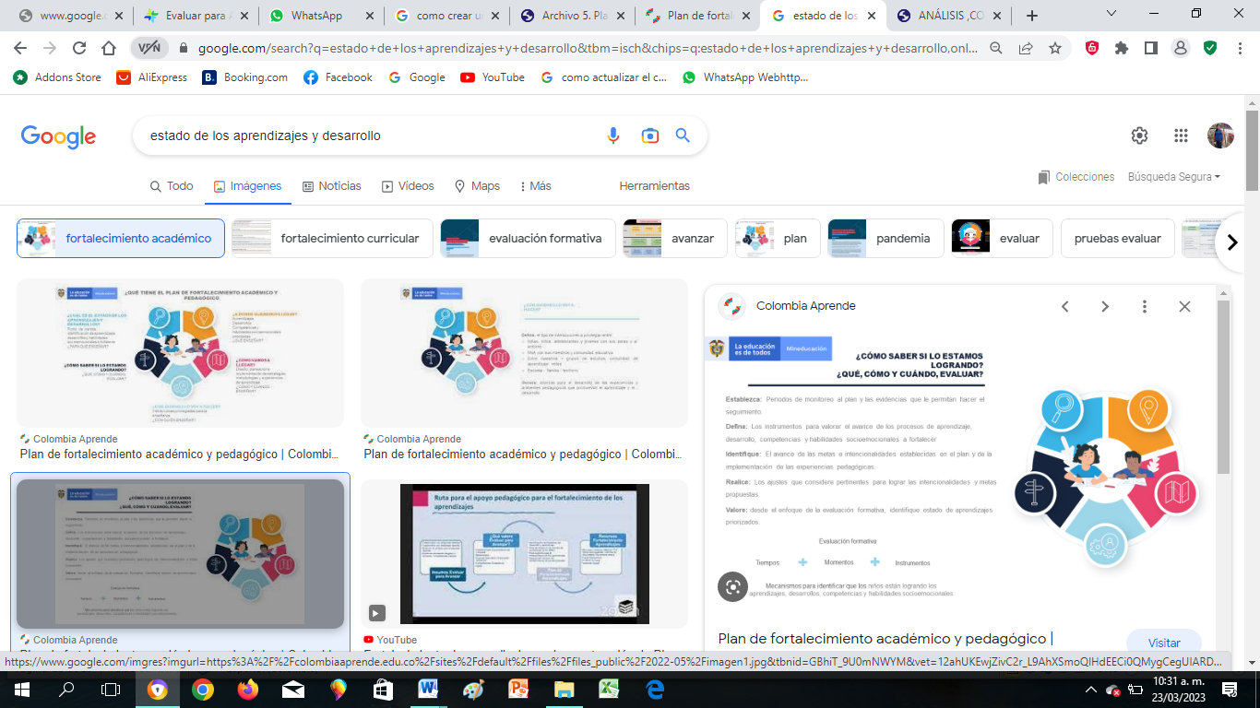**ESTRATEGIAS Y ACCIONES A MEJORAR**

**Definición de Estrategias:**

• Estrategias para intervención en lo institucional.

• Estrategias para intervención en el Aula.

• Estrategias para intervención en la Comunidad.

**Establezca y/o formule acciones:**

• Acciones Institucionales para fortalecer competencias socioemocionales.

• Acciones para fortalecer competencias ciudadanas.

• Acciones para fortalecer competencias básicas.

**¿CON QUIÉNES LO VOY HACER? ¿CON QUIÉN ENSEÑAR?**

Godoy et al. (2016), destaca siete dimensiones en las que se entremezclan aspectos asociados a las creencias de los docentes (expectativas), aspectos de organización de la clase, estrategias para el aprendizaje y elementos socioemocionales. Estas dimensiones son:

* Organización eficiente de la clase (reglas de conducta y procedimientos para transiciones breves).
* Conexión emocional con los niños y sensibilidad ante necesidades académicas.
* Altas expectativas sobre los niños.
* Estructuración de la clase, con objetivos claros que son comunicados a los estudiantes y con monitoreo permanente de los aprendizajes de los niños, incluyendo el uso de evaluaciones.
* Capacidad del docente para promover el involucramiento de los estudiantes, la conciencia de que cada uno es responsable de su propio aprendizaje y la motivación para lograr desarrollar tareas difíciles.
* Foco en el desarrollo de los aprendizajes.
* Estrategias de aseguramiento para el aprendizaje significativo.

**Defina:** el tipo de interacciones a privilegiar entre:

- Niñas, niños, adolescentes y jóvenes con sus pares y el entorno.

-NNA con sus maestros y comunidad educativa.

- Entre maestros – grupos de estudios, comunidad de aprendizaje- redes

-Escuela - familia - territorio.

**Genere:** alianzas para el desarrollo de las experiencias y ambientes pedagógicos que promuevan el aprendizaje y el desarrollo.

**¿CÓMO SABER SI LO ESTAMOS LOGRANDO?**

**¿QUÉ, CÓMO Y CUÁNDO, EVALUAR?**

**Establezca:** Periodos de monitoreo al plan y las evidencias que le permitan hacer el seguimiento.

**Defina:** Los instrumentos para valorar el avance de los procesos de aprendizaje, desarrollo, competencias y habilidades socioemocionales a fortalecer.

**Identifique:** El avance de las metas e intencionalidades establecidas en el plan y de la implementación de las experiencias pedagógicas.

**Realice:** Los ajustes que considere pertinentes para lograr las intencionalidades y metas propuestas.

**Valore:** desde el enfoque de la evaluación formativa, identifique estado de aprendizajes priorizados.

**3. ESTRATEGIAS Y ACCIONES DE MEJORAMIENTO.**

**3.1. Estrategias de intervención institucional.**

✓ Uso de espacios e implementos didácticos, mejorar la calidad y mantenimiento de estos.

✓ Disposición de espacios pertinentes para el desarrollo de actividades complementarias al trabajo pedagógico.

✓ Brindar herramientas didácticas y pedagógicas para fortalecer el desarrollo académico.

✓ Implementar puntos de conectividad en las sedes educativas que permitan el desarrollo de estrategias de enseñanza aprendizaje mediante TIC`s.

✓ Dotar material como cartillas, libros, cuadernillos con el fin de brindar un aprendizaje de enriquecimiento.

✓ Dotar de material didáctico las sedes educativas (láminas, libros, audiovisuales, fichas) y material deportivo (balones, aros, lazos, conos) para el desarrollo de actividades que beneficien las competencias de los educandos en las diversas áreas de aprendizaje.

**3.2. Estrategias para intervención en el aula.**

✓ Adecuación de las aulas de clases para aportar un espacio más didáctico.

✓ Implementación del proyecto de lectura que permita a los estudiantes mejorar la comprensión lectora.

✓ Análisis y estudio de casos para fortalecer la competencia argumentativa.

✓ Fortalecimiento de las competencias matemáticas.

✓ Fortalecer el trabajo en equipo y colaborativo.

✓ Crear clases energéticas y motivadoras.

✓ Permitir la participación de los estudiantes.

✓ Planificar las clases de manera lúdica.

✓ Buscar metodologías que se le faciliten a los estudiantes para facilitar el aprendizaje

✓ La retroalimentación para reforzar las dificultades.

✓ Implementar actividades metodológicas que permitan el mejoramiento y desarrollo del aprendizaje a través del uso y apropiación de las nuevas tecnologías de la comunicación.

✓ Establecer un banco de recursos que permita el uso de los medios audiovisuales en el proceso de aprendizaje en las sedes educativas.

✓ Mejorar la comunicación entre los docentes de las sedes y los diversos grados con la finalidad de generar comunidades de aprendizaje institucional que permitan la unificación de guías de aprendizaje y el desarrollo de estrategias metodológicas en el aula.

**3.3. Estrategias para intervención con la Comunidad.**

✓ Utilizar las actividades extracurriculares sean proyectadas a la comunidad para así aportar a esta misma.

✓ Participación activa de los padres de familia en el proceso académico de sus hijos a través de la escuela de padres.

✓ Involucrar a los entes de la comunidad educativa en los diferentes procesos que se desarrollan en la institución.

✓ Vincular a los padres de familia en el proceso de enseñanza-aprendizaje.

✓ Fortalecer el diálogo entre padres de familia y docentes.

✓ Generar acciones que impacten en el cuidado ambiental a través de las reuniones que realizan en la escuela.

✓ Realizar actividades que conlleven a la integración de las familias para que haya entendimiento entre institución y comunidad con acciones participativas como el día de la familia, día de la mujer.

✓ Ofertar los servicios y beneficios con que cuenta la institución a través de actividades culturales, deportivas, recreativas, tecnológicas y comunicativas mejorando los canales de atención y comunicación.

**3.4. Fortalecimiento de competencias socio-emocionales.**

✓ Charlas que nutran estas competencias en el entorno educativo y fortalecimiento en reuniones.

✓ Crear entornos seguros para los estudiantes en los que se pueda hablar de sus emociones.

✓ Desarrollar charlas sobre los primeros auxilios socio-emocionales.

✓ Crear empatía entre los docentes y los estudiantes para mejorar la convivencia.

✓ La importancia de la actitud del docente en el momento de interactuar en el aula.

✓ Escuchar más al estudiante y darle la importancia requerida a cualquier participación.

✓ Construir herramientas de apoyo que faciliten la resolución de conflictos entre los diversos miembros de la comunidad educativa.

✓ Potenciar el entendimiento y aplicación de los valores sociales, culturales, personales y universales entre los estudiantes mediante actividades de participación institucional como jornadas extracurriculares.

✓ Mejorar las habilidades comunicativas de los estudiantes mediante carteleras informativas en cada salón.

**3.5. Fortalecimiento de competencias básicas.**

✓ Implementación de los diferentes proyectos como el de lectura y creación de clubes literarios, matemáticos, de investigación y semana cultural.

✓ Fortalecimiento de competencias para la vida.

✓ Lograr que el estudiante sea competente, dentro y fuera del contexto escolar.

✓ Motivar a los estudiantes utilizando un lenguaje que alienta al esfuerzo y trabajo, promoviendo la afirmación positiva, los ayuda a comparar su realidad presente con el futuro que desean.

✓ Establecer periódicamente los centros literarios para la promoción artística y cultural de los educandos.

✓ Promover olimpiadas matemáticas y literarias por grupo de grados.

✓ Crear un periódico digital con la participación de estudiantes generando en ellos la apropiación de competencias comunicativas y digitales.

**3.6. Fortalecimiento de competencias ciudadanas.**

✓ Enfocar los proyectos transversales a estas competencias para así formar estudiantes integrales.

✓ Aplicación de actividades de la vida cotidiana que permitan fortalecer el desarrollo de habilidades para afrontar los diferentes escenarios de la vida.

✓ Estimular el sentido de liderazgo, mediante talleres de crecimiento personal.

✓ Establecer canales de comunicación entre los miembros de la familia.

✓ Visibilizar, apoyar y fortalecer el gobierno escolar con actividades participativas y de gestión en la toma de decisiones que involucren al estudiantado.

**4. INTERACCIONES Y RECURSOS PARA EL FORTALECIMIENTO DE APRENDIZAJES.**

**5. SISTEMA DE MONITOREO Y SEGUIMIENTO DEL PLAN.**